1. Регистрация

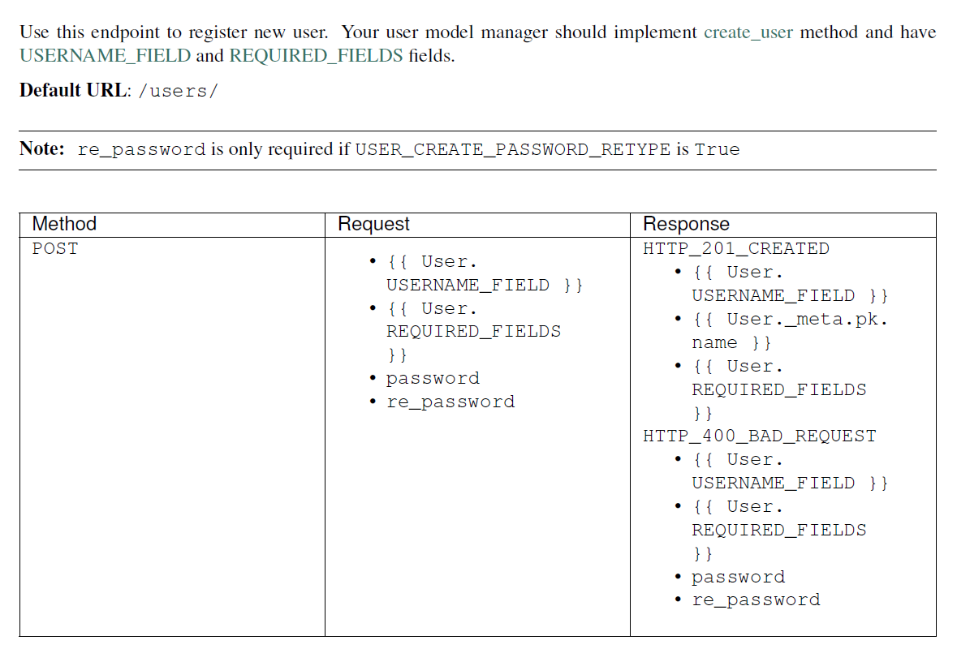

1. Активация аккаунта, через email

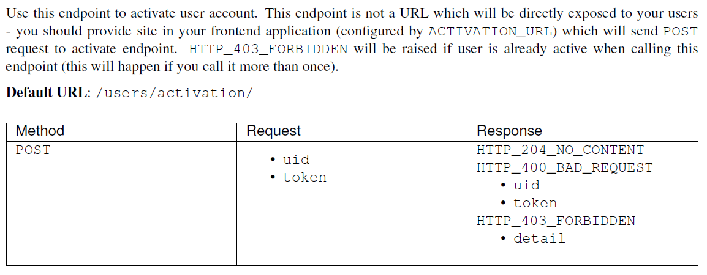

1. 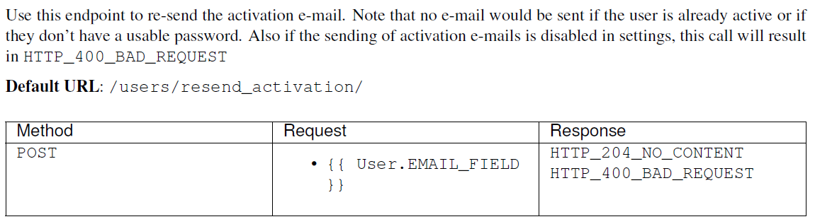Отправить email для активации ещё раз
2. Удаление аккаунта пользователя

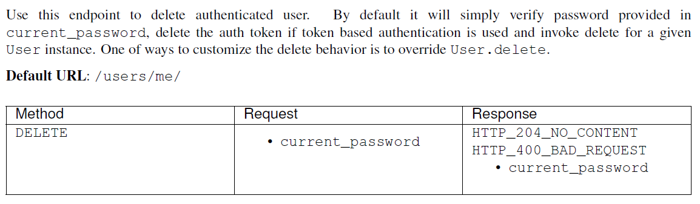

1. 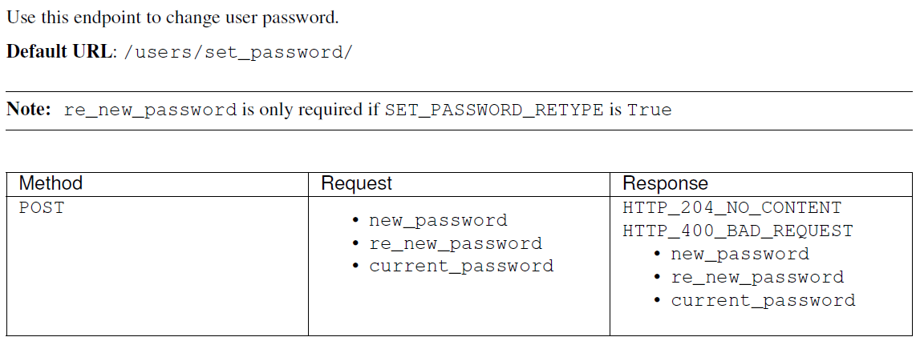Смена пароля
2. Запрос email для сброса пароля

1. 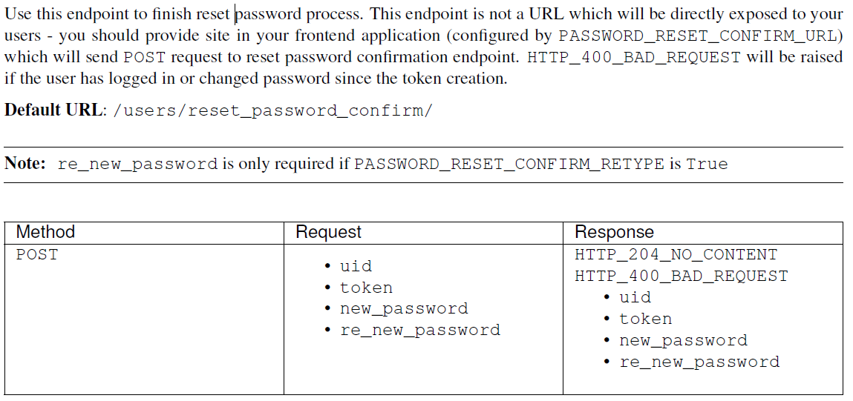Сброс пароля
2. Получение Access и Refresh токенов

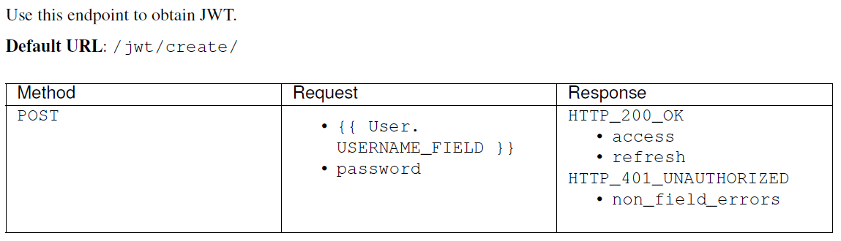

1. Обновление токенов с помощью JWT

1. Внесение Refresh токена в черный список для Logout на фронтэнде.

**Default URL**: auth/logout/blacklist/

**Method**: POST

**Тело: ‘**refresh’ – Refresh токен

**Response**:

205 Reset Content – токен внесен в черный список

400 Bad Request – Плохое поручение

1. Обновление телефона пользователя.

**Default URL**: auth/users/me

**Method**: PATCH

Обязательное поле: phone_number

**Response**:

200 OK – данные получены

400 Bad Request – Плохое поручение (Неправильный номер или уже существует)

1. Получение списка всех аккаунтов. (только для **superuser**)

**Default URL**: /accounts/all/

**Method**: GET

**Filters**: 'email', 'phone_number', 'is_active', 'is_superuser', 'is_moderator', 'is_government',

'is_management_company', 'is_phone_confirmed', ‘region_iso’, ‘date_joined‘

**Order:** email (-email), date_joined (-date_joined)

**Response**:

200 OK – данные получены

403 Forbidden – учётные данные не были предоставлены (или недостаточно прав)

401 Unauthorized – срок действия Token истёк или он недействителен

Строковые переменные:

email, phone_number

Булевые переменные:

is_active, is_superuser, is_moderator, is_government, is_management_company, is_phone_confirmed

**Пример:**

/accounts/all/?is_moderator=true&email=test&date_joined_after=2020-12-10&date_joined_before= o=-email

1. Внесение изменений в аккаунт. (только для **superuser**)

**Default URL**: / accounts/update/<uuid:pk>/

(где PK это primary key аккаунта)

**Method**: PUT

**Response**:

200 OK – данные обновлены

404 Not Found – аккаунт не найден

403 Forbidden – учётные данные не были предоставлены (или недостаточно прав)

401 Unauthorized – срок действия Token истёк или он недействителен

1. Удаление аккаунта. (только для **superuser**)

**Default URL**: / accounts/ delete/<uuid:pk>/

(где PK это primary key аккаунта)

**Method**: delete

**Response**:

204 No Content – аккаунт удалён

404 Not Found – аккаунт не найден

403 Forbidden – учётные данные не были предоставлены (или недостаточно прав)

401 Unauthorized – срок действия Token истёк или он недействителен

1. Получение профайла пользователя. (только для **superuser** и владельца аккаунта, к которому привязан профайл)

**Default URL**: / profile/<uuid:pk>/

(где PK это primary key аккаунта)

**Method**: GET

**Response**:

200 OK – данные получены

404 Not Found – профайл не найден

403 Forbidden – учётные данные не были предоставлены (или недостаточно прав)

401 Unauthorized – срок действия Token истёк или он недействителен

1. Внесение изменений в профайл. (только для **superuser** и владельца аккаунта, к которому привязан профайл)

**Default URL**: / profile/update/<uuid:pk>/

(где PK это primary key аккаунта)

**Method**: PUT

200 OK – данные обновлены

404 Not Found – профайл не найден

403 Forbidden – учётные данные не были предоставлены (или недостаточно прав)

401 Unauthorized – срок действия Token истёк или он недействителен

1. Получение списка категорий и субкатегорий (дерево)

**Default URL**: / categories/all/

**Method**: GET

**Response**:

200 OK – данные получены

1. Создание категории. (только для **superuser**)

**Default URL**: / categories/create/

**Method**: POST

Обязательное поле: name

Поле родительской id категории: parent

**Response**:

201 Created – категория создана

400 Bad Request – Плохое поручение (название категории неуникально или не отправлены обязательные поля)

403 Forbidden – учётные данные не были предоставлены (или недостаточно прав)

401 Unauthorized – срок действия Token истёк или он недействителен

1. Чтение, обновление, удаление категории. (только для **superuser**)

**Default URL**: / categories/<uuid:pk>/

**Method**: GET, PUT, DELETE

**Response**:

200 OK – данные обновлен

201 Created – категория создана

204 No Content – категория удалена

400 Bad Request – Плохое поручение (проблема с отправляемыми данными)

404 Not Found – категория не найдена

403 Forbidden – учётные данные не были предоставлены (или недостаточно прав)

401 Unauthorized – срок действия Token истёк или он недействителен

1. Создание новой проблемы. (любой зарегистрированный пользователь)

**Default URL**: / problems/create/

**Method**: POST

Обязательные поля: description, region_iso, category (id категории)

**Response**:

201 Created – проблема создана

400 Bad Request – Плохое поручение (не отправлены обязательные поля, не совпадают регионы пользователя и проблемы)

401 Unauthorized – срок действия Token истёк или он недействителен, учётные данные не были предоставлены

1. Получение детальной информации о проблеме.

**Default URL**: / problems/<uuid:pk>/

(где PK это primary key проблемы)

**Method**: GET

**Response**:

200 OK – данные получены

404 Not Found – проблема не найдена

1. Загрузка фотографии к проблеме. (Создатель проблемы, модератор или суперюзер)

**Default URL**: / problems/picture/upload/

**Method**: POST

Обязательные поля: problem (id), uploaded_picture (img file)

**Response:**

201 Created – фото загружено

400 Bad Request – Плохое поручение (не отправлены обязательные поля, превышено максимальное количество фотографий, нет такой problem)

401 Unauthorized – срок действия Token истёк или он недействителен, учётные данные не были предоставлены

403 Forbidden – Недостаточно прав

1. Обновление и удаление фотографии у проблемы. (Создатель проблемы, модератор или суперюзер)

**Default URL**: / problems/picture/update/<uuid:pk>

**Method**: DELETE, PATCH

Обязательные поля для обновления: uploaded_picture (img file)

**Response:**

200 Ok – фото обновлено

204 No Content – фото удалено

400 Bad Request – Плохое поручение (не отправлены обязательные поля)

401 Unauthorized – срок действия Token истёк или он недействителен, учётные данные не были предоставлены

403 Forbidden – Недостаточно прав

404 Not Found – фото не найдено

1. Удаление проблемы. (Создатель проблемы, модератор или суперюзер)

**Default URL**: / problems/delete/<uuid:pk>/

**Method**: DELETE

**Response:**

204 No Content – проблема удалена

401 Unauthorized – срок действия Token истёк или он недействителен, учётные данные не были предоставлены

403 Forbidden – Недостаточно прав

404 Not Found – проблема не найдена

1. Добавление комментария. (Создатель проблемы, модератор или любой представитель)

**Default URL**: / problems/comment/add/

**Method:** POST

Обязательные поля: problem (id проблемы), comment

Дополнительное поле: uploaded_picture

**Response:**

201 Created – комментарий создан

400 Bad Request – Плохое поручение (не отправлены обязательные поля, нет такой problem)

401 Unauthorized – срок действия Token истёк или он недействителен, учётные данные не были предоставлены

403 Forbidden – Недостаточно прав

1. Удаление комментария. (Автор комментария, модератор или суперюзер)

**Default URL**: / problems/comment/delete/<uuid:pk>/

**Method:** DELETE

**Response:**

204 No Content – комментарий удален

401 Unauthorized – срок действия Token истёк или он недействителен, учётные данные не были предоставлены

403 Forbidden – недостаточно прав

404 Not Found – комментарий был не найден

1. Добавление подписи пользователем под проблемой.

**Default URL**: / problems/sign/

**Method:** POST

Обязательные поля: problem (id проблемы), account (account id должен совпадать с id пользователем)

**Response:**

201 Created – подпись создана

400 Bad Request – Плохое поручение (не отправлены обязательные поля, нет такой problem, подпись уже существует)

401 Unauthorized – срок действия Token истёк или он недействителен, учётные данные не были предоставлены

403 Forbidden – Недостаточно прав

1. Закрытие проблемы пользователем, который её открыл (смена статуса на closed)

**Default URL**: / problems/close/<uuid:pk>/

**Method**: PATCH

Обязательное поле и значение: “status”: “closed”

**Response:**

200 Ok – статус обновлён

400 Bad Request – Плохое поручение (не отправлены обязательные поля)

401 Unauthorized – срок действия Token истёк или он недействителен, учётные данные не были предоставлены

403 Forbidden – Недостаточно прав

404 Not Found – проблема не найдена

1. Обновление статуса проблемы представителем власти или управляющей компании (может быть изменён на in_progress или completed)

**Default URL**: / problems/updatestatus/<uuid:pk>/

**Method**: PATCH

Обязательное поле и значение: “status”: “ in_progress” или “status”: “ completed ”

**Response:**

200 Ok – статус обновлён

400 Bad Request – Плохое поручение (не отправлены обязательные поля)

401 Unauthorized – срок действия Token истёк или он недействителен, учётные данные не были предоставлены

403 Forbidden – Недостаточно прав

404 Not Found – проблема не найдена

1. Внесение любых изменений в проблему. (только для суперюзера)

**Default URL**: problems/superupdate/<uuid:pk>/

**Method**: PATCH, PUT

**Response:**

200 Ok – проблема обновлена

400 Bad Request – Плохое поручение (не отправлены обязательные поля)

401 Unauthorized – срок действия Token истёк или он недействителен, учётные данные не были предоставлены

403 Forbidden – Недостаточно прав

404 Not Found – проблема не найдена

1. Изменение статуса или категории проблемы модератором

**Default URL**: / problems/update/<uuid:pk>/

**Method**: PATCH

Поля для изменений: status, category

**Response:**

200 Ok – проблема обновлёна

400 Bad Request – Плохое поручение (не отправлены обязательные поля или неправильные вводные данные. Например id категории)

401 Unauthorized – срок действия Token истёк или он недействителен, учётные данные не были предоставлены

403 Forbidden – Недостаточно прав

404 Not Found – проблема не найдена

1. Получение списка всех проблем созданных пользователем. (для залогиненого пользователя)

**Default URL**: / problems/mylist/

**Method**: GET

**Пример запроса со всеми фильтрами:** /api/problems/mylist/?category=&status=&urgency=&region_iso=&latitude_min=&latitude_max=&longitude_min=&longitude_max=&o=dateCreated

Сортировка по дате создания (o=dateCreated или -dateCreated) и по количеству подписей (o=signature_count или o=-signature_count)

**Response**:

200 OK – данные получены

401 Unauthorized – срок действия Token истёк или он недействителен

400 Bad Request – Плохое поручение

1. Получение списка всех проблем подписанных пользователем. (для залогиненого пользователя)

**Default URL**: / problems/mysigned/

**Method**: GET

**Пример запроса со всеми фильтрами:** /api/problems/mysigned/?category=&status=&urgency=&region_iso=&latitude_min=&latitude_max=&longitude_min=&longitude_max=&o=dateCreated

Сортировка по дате создания (o=dateCreated или -dateCreated) и по количеству подписей (o=signature_count или o=-signature_count)

**Response**:

200 OK – данные получены

401 Unauthorized – срок действия Token истёк или он недействителен

400 Bad Request – Плохое поручение

1. Получение списка всех проблем назначенных пользователю. (для модератора или представителя)

**Default URL**: / problems/myassigned/

**Method**: GET

**Пример запроса со всеми фильтрами:** /api/problems/myassigned/?category=&status=&urgency=&region_iso=&latitude_min=&latitude_max=&longitude_min=&longitude_max=&o=dateCreated

Сортировка по дате создания (o=dateCreated или -dateCreated) и по количеству подписей (o=signature_count или o=-signature_count)

**Response**:

200 OK – данные получены

401 Unauthorized – срок действия Token истёк или он недействителен

400 Bad Request – Плохое поручение

403 Forbidden – Недостаточно прав

1. Получение списка всех проблем, которые созданные и не находятся на модерации, к которых status = created. (для модератора и суперюзера)

**Default URL**: / problems/tomoderate/

**Method**: GET

**Пример запроса со всеми фильтрами:** /api/problems/tomoderate/?category=&status=&urgency=&region_iso=&latitude_min=&latitude_max=&longitude_min=&longitude_max=&o=dateCreated

Сортировка по дате создания (o=dateCreated или -dateCreated) и по количеству подписей (o=signature_count или o=-signature_count)

**Response**:

200 OK – данные получены

401 Unauthorized – срок действия Token истёк или он недействителен

400 Bad Request – Плохое поручение

403 Forbidden – Недостаточно прав

1. Получение списка всех проблем, которые были опубликованы.

**Default URL**: / problems/all/

**Method**: GET

**Пример запроса со всеми фильтрами:** /api/problems/all/?category=&status=&urgency=&region_iso=&latitude_min=&latitude_max=&longitude_min=&longitude_max=&o=dateCreated

Сортировка по дате создания (o=dateCreated или -dateCreated) и по количеству подписей (o=signature_count или o=-signature_count)

**Response**:

200 OK – данные получены

400 Bad Request – Плохое поручение (ошибка в параметрах фильтров)

1. Получение списка всех проблем, которые были опубликованы. Специальный список для карты.

**Default URL**: / problems/maplist/

**Method**: GET

**Пример запроса со всеми фильтрами:** /api/problems/maplist/?category=&status=&urgency=&region_iso=&latitude_min=&latitude_max=&longitude_min=&longitude_max=&o=dateCreated

Сортировка по дате создания (o=dateCreated или -dateCreated) и по количеству подписей (o=signature_count или o=-signature_count)

**Response**:

200 OK – данные получены

400 Bad Request – Плохое поручение (ошибка в параметрах фильтров)

1. Получение статистики.

**Default URL**: / problems/stats/

**Method**: GET

**Пример запроса со всеми фильтрами:**

/api/problems/stats/? urgency=?category=

**Response**:

200 OK – данные получены

400 Bad Request – Плохое поручение (ошибка в параметрах фильтров)

1. Получение краткой информации о проблеме для яндекс баллуна.

**Default URL**: / problems/ymapballoon/<uuid:pk>/

(где PK это primary key проблемы)

**Method**: GET

**Response**:

200 OK – данные получены

404 Not Found – проблема не найдена